Samordning process timanställda SÄS
Innehållsförteckning
Samordning process timanställda SÄS 1
Sammanfattning 2
Genomförande 2
Rekryteringsprocess 2
Extern rekrytering 2
Semestervikarie som önskar timanställning 2
Pensionsavgång med önskemål om fortsatt timanställning 3
Student med önskemål om timanställning 3
Anställning 3
Bemanningsprocess 3
Introduktion 4
Bokning 6
Prioriteringsordning 7
Övertidspass 8
Arbetsmiljöansvar 8
Arbetsledande chef (chef på enhet/avdelning) 8
Enhetschef Bemanningsenhet 8
Kompetensutveckling 8
Uppföljning 9
Remissinstanser 9

Sammanfattning
Det är av vikt att vi som förvaltning nyttjar de systemstöd och resurser som finns inom respektive funktion på rätt sätt för att få ett effektivt arbetssätt, kunna säkerställa kvalité och kompetens samt stärka arbetsmiljön för SÄS chefer- och medarbetare.
Denna rutin beskriver hur vi arbetar med timanställda sjuksköterskor, undersköterskor, vårdbiträde och skötare i rekrytering- och bemanningsprocessen på Södra Älvsborgs sjukhus.

Genomförande

Rekryteringsprocess
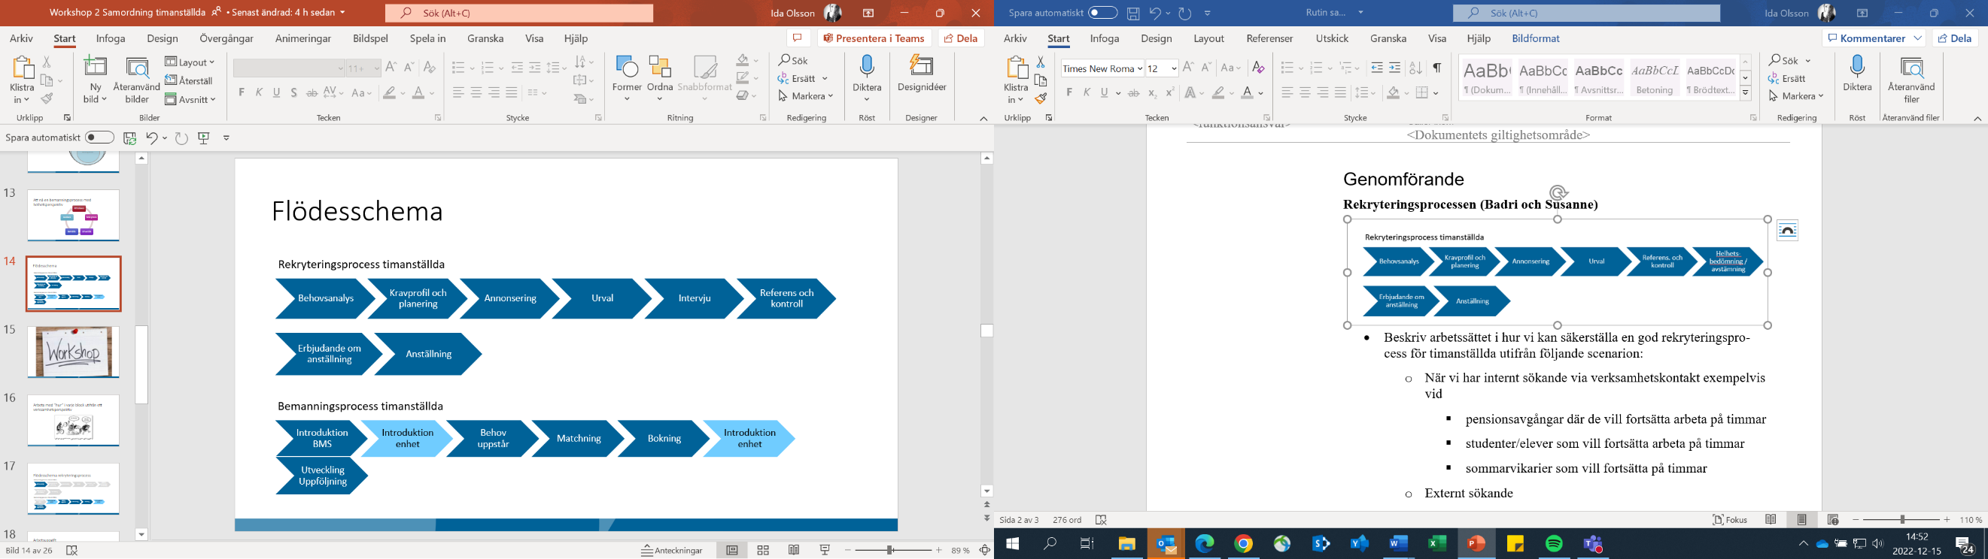
Respektive administrativ koordinator ansvarar för att rekrytering av timanställda sjuksköterskor, undersköterskor och skötare sker enligt Regionövergripande riktlinjer vid rekrytering.

Extern rekrytering
Spontanansökningar eller ansökningar ansvar Bemanningsservice för att omhänderta enligt regionövergripande riktlinje vid rekrytering.

Semestervikarie som önskar timanställning
Ansvarig chef på avdelning/enhet kontaktar Bemanningsservice med kontaktuppgifter till semestervikarie med intresse för timanställning på SÄS/avdelning/enhet. Administrativ koordinator på Bemanningsservice tar kontakt med semestervikarie och stämmer av önskemål och tillgänglighet kring timanställning. Administrativ koordinator tar kontakt med chef för referens för att säkerställa kompetens och behov av grundläggande introduktion utifrån checklista.

Pensionsavgång med önskemål om fortsatt timanställning
Ansvarig chef på avdelning/enhet kontaktar Bemanningsservice för dialog om anställning på avdelning/enhet eller Bemanningsservice utifrån medarbetares önskemål om placering.

Student med önskemål om timanställning
Ansvarig chef på avdelning/enhet kontaktar Bemanningsservice med kontaktuppgifter till student med intresse för timanställning på SÄS/avdelning/enhet alternativt hänvisar student direkt till Bemanningsservice. Administrativ koordinator på Bemanningsservice tar kontakt med student och genomför rekryteringsprocess enligt rutin.

Anställning
Chef på Bemanningsenheten är närmsta chef för timanställda på SÄS med anställning utgående från Bemanningsservice.
För pensionärer med överenskommelse om placering på särskild avdelning/enhet är närmsta chef vårdenhetschef/enhetschef och den som skriver under anställningsavtal.

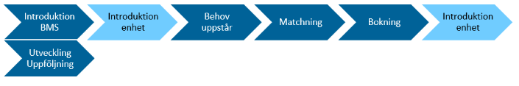
Bemanningsprocess

Introduktion
Introduktion ska ge den nyanställde en uppfattning om arbetsuppgifterna, säkerställa kompetens, kontakt med arbetskamrater, inblick i hur verksamheten i stort fungerar och besked om risker i verksamheten. Introduktionen är uppdelad i två delar och för timanställda som arbetar mer än 50% kan förstärkt yrkesintroduktion via utbildningsenheten bli aktuellt att genomföra. Del 1 genomförs innan timanställd bokas ut i verksamheten. Del 2 genomförs vid utbokning på ny enhet/avdelning.
Timanställd tilldelas en checklista där samtliga delar för uppdraget de bokas ut på ska vara i bockade efter introduktionens avslut. Checklistan är ett levande dokument och används även vid utbokning på nya avdelningar/enheter för att säkerställa kompetens som krävs för uppdraget.
Del 1 - Introduktion Bemanningsservice
Under en heldag genomför timanställd introduktion som syftar till att säkerställa grundläggande kunskap i sin anställning samt få information om hur verksamheten fungerar i stort. Introduktionsdagen är förlagd en till två tillfällen per månad för att möjliggöra löpande uppstarter i verksamheten av timanställd.
Följande moment ingår:
Genomförs innan timanställd bokas ut i verksamheten för att säkerställa grundläggande kompetens
- S-HLR
- Information om att vara timanställd på SÄS – Organisation, rutiner och riktlinjer inklusive information om basala hygienrutiner
- Utbildning i Melior
- Digital utbildning i brandskydd
Genomförs i anslutning till övergripande introduktion för att säkerställa grundläggande kompetens
- Grundläggande utbildning i hot och våld

Vid behov bokas tid på Kliniskt träningscentrum för att säkerställa kompetens i
- Sätta kateter
- EKG
- Venprover
- Förflyttningsteknik
- Sårvård
- Vändning
- Kunna ta vitala parametrar (ex. blodtryck, puls, temp mm)

Ansvarig för planering, genomförande och uppföljning av introduktion är respektive administrativ koordinator på Bemanningsservice.
Del 2 – Verksamhetsintroduktion
- Presentation av timanställd på avdelning/enhet för medarbetargrupp
- Genomgång av interna rutiner och arbetssätt samt visning av lokaler
- Informera om rutiner för brandskydd
- Kontaktuppgifter till arbetsledning
Ansvarig för planering, genomförande uppföljning av verksamhetsintroduktion är respektive vårdenhetschef/enhetschef.

Bokning
Bokningssystemet som används är Time Care pool (TCP) där timanställda (och tillsvidareanställda) på Bemanningsservice lägger sig tillgängliga för utbokning i verksamhet. Chefer och bemanningskoordinatorer gör sina avrop i TCP utifrån verksamhetens behov och administrativa koordinatorer på Bemanningsservice bokar därefter ut timanställda utifrån behov och tillgänglighet.
Timanställda
Lägger sig tillgängliga i TCP och ska arbeta minst 2 arbetspass per månad för att fortsatt vara aktuell i sin timanställning.
Bemanningsrobot
Alla avrop som görs från verksamheten bearbetas i ett första läge av bemanningsservice bokningsrobot i TCP. Roboten är aktiv klockan 5.00 - 23.00 och sköter bokningar från dagens datum och 30 dagar framåt efter inkommit behov och tillgängliga medarbetare i systemet utifrån rätt kompetens.
Under helgen bemannar roboten de akuta luckor verksamheten ger avrop för med tillgängliga timanställda i systemet för att bland annat säkerställa 11h-dygnsvila.
Administrativ koordinator
De arbetspass som inte är lösta av bemanningsroboten ser den administrativa koordinatorn över manuellt. Det innebär bland annat att göra ombokningar och turbyten utifrån kompetens på tillgänglig personal och redan utbokad personal för att kunna tillsätta fler pass.
Pass som inte går att tillsätta avslås.

Chef / bemanningskoordinator
Chef eller bemanningskoordinator som gjort avrop till bemanningsservice håller sig själva uppdaterade i TCP för att få besked om passet är tillsatt eller inte. Det finns möjlighet för mailavisering genom att kontakta administrativ koordinator och uppge detta önskemål. Då kopplas chef/bemanningskoordinators mailadress till avropet och löpande information ges.
Finns önskemål om tid för när passet senast behöver vara tillsatt eller avslaget går detta skriva med i avropet under förutsättning att önskad tid ligger inom kontorstid. I annat fall avslås pass när administrativ koordinator uttömt bemanningsmöjlighet.
Under helg görs avrop för akuta luckor i TCP för att säkerställa 11-h dygnsvila.

Prioriteringsordning
Turordning för tillsättande av pass sker alltid utifrån:
- Tillsvidareanställda medarbetare
- Timanställda medarbetare

Följande skäl till avrop från verksamheten av pass har första prioritering för utbokning av bemanningsservice medarbetare (utan inbördes ordning)
- Vakanta rader
- Sjukdom
- Vård av barn
- Extra vak
- Extra förstärkning
Pass med följande skäl till avrop från verksamheten sker utifrån tillgänglighet av medarbetare på Bemanningsservice (utan inbördes ordning)
- Semester
- Utbildning
- Planerade ledigheter
Vid sjukhusledningens prioriteringar för exempelvis Modul i beredskap (MiB) eller extra förstärkning krävs på en avdelning prioriteras detta först i bokningsprocessen.

Övertidspass
Det är Enhetschef för Bemanningsservice som godkänner övertid för bemanningsservice medarbetare. Övertidsförfrågningar av bemanningsservice medarbetare sker när verksamheten själva uttömt sin möjlighet för övertid av egen medarbetargrupp.

Arbetsmiljöansvar

Arbetsledande chef (chef på enhet/avdelning)
Att säkerställa att medarbetare får information om vilka rutiner och riktlinjer som gäller på enheten/avdelningen.
Att se till att medarbetare blir inbjuden till aktuella mötesforum på enheten.
Hantering av eventuella arbetsmiljöavvikelser och upprättande av handlingsplan för åtgärder i dialog med enhetschef Bemanningsenhet.

Enhetschef Bemanningsenhet
Rehabiliteringsansvar för medarbetare, dvs upprätta en rehabiliteringsplan vid behov.

Kompetensutveckling
Det är av vikt att säkerställa timanställdas kompetens och den kompetensutveckling som krävs för uppdraget. Nedan beskriver fördelning av ansvar kring timanställds kompetensutveckling:
Administrativa koordinatorer ansvarar för:
- Att timanställd har rätt kompetens för det uppdraget de bokas ut på och att kompetensen upprätthålls i dialog med verksamheten
- Dokumentation av timanställds kompetens och kompetensutvecklingsinsatser
- Uppföljning av grundläggande repetitionsutbildningar i S-HLR och brandutbildning.
Avdelningschef/enhetschef i verksamhet ansvarar för:
- Att timanställd bjuds in till kompetensutvecklande insatser på den enhet som timanställd har sitt uppdrag på för att möjliggöra att upprätthålla och utveckla sin kompetens. Detta i dialog med administrativ koordinator.

Uppföljning
Uppföljning av SÄS rekrytering- och bemanningsprocess för timanställda med utgångspunkt i denna rutin sker en gång om året. Det är chef för Bemanningsenheten som har ansvar för att uppföljning och återkoppling till berörda funktioner görs. Uppföljningen utgår från följande frågeställningar
- Nyttjas det systemstöd som finns (TCP) för tillgänglighet, avrop och utbokning?
- Efterlevs ansvarsfördelning med tillhörande arbetsuppgifter i syfte att nyttja SÄS resurser på rätt sätt?
- Upplevs en ökad kvalité och kompetens i vår bemanningsprocess?

Remissinstanser
Referensgrupp chefer Södra Älvsborgs sjukhus
Referensgrupp timanställda Södra Älvsborgs sjukhus
Referensgrupp bemanningskoordinatorer Södra Älvsborgs sjukhus

